Geachte heer Van Campen,

Op 20 mei 2026 hebben wij ons verantwoordingsonderzoek 2025, begrotingshoofdstukken Economische Zaken (XIII) en Nationale Groeifonds (L) van de rijksbegroting, gepubliceerd en aan uw Kamer aangeboden. Helaas blijkt figuur 6 in dit rapport op pagina 40 onjuist te zijn. Hierbij sturen wij u het juiste figuur 6 toe en daarnaast ook het volledige rapport waarin het erratum is opgenomen. Dit rapport met erratum vervangt het oorspronkelijke rapport. Wij zullen het rapport met erratum op onze website www.rekenkamer.nl publiceren.

Algemene Rekenkamer

Pieter Duisenberg Mark Smolenaars
president secretaris

Bijlage Erratum bij het verantwoordingsonderzoek 2025 van het Ministerie van Economische Zaken (XIII) en Nationaal Groeifonds (L)

In paragraaf 5.4.1 Veiligheid, beschikbaarheid en prijsopbouw digitale werkplekken bij DICTU heeft figuur 6 betrekking op de digitale werkplekken bij SSC-ICT. De figuur had betrekking moeten hebben op de digitale werkplekken bij DICTU. We hebben de figuur aangepast.

[erratumtekst]
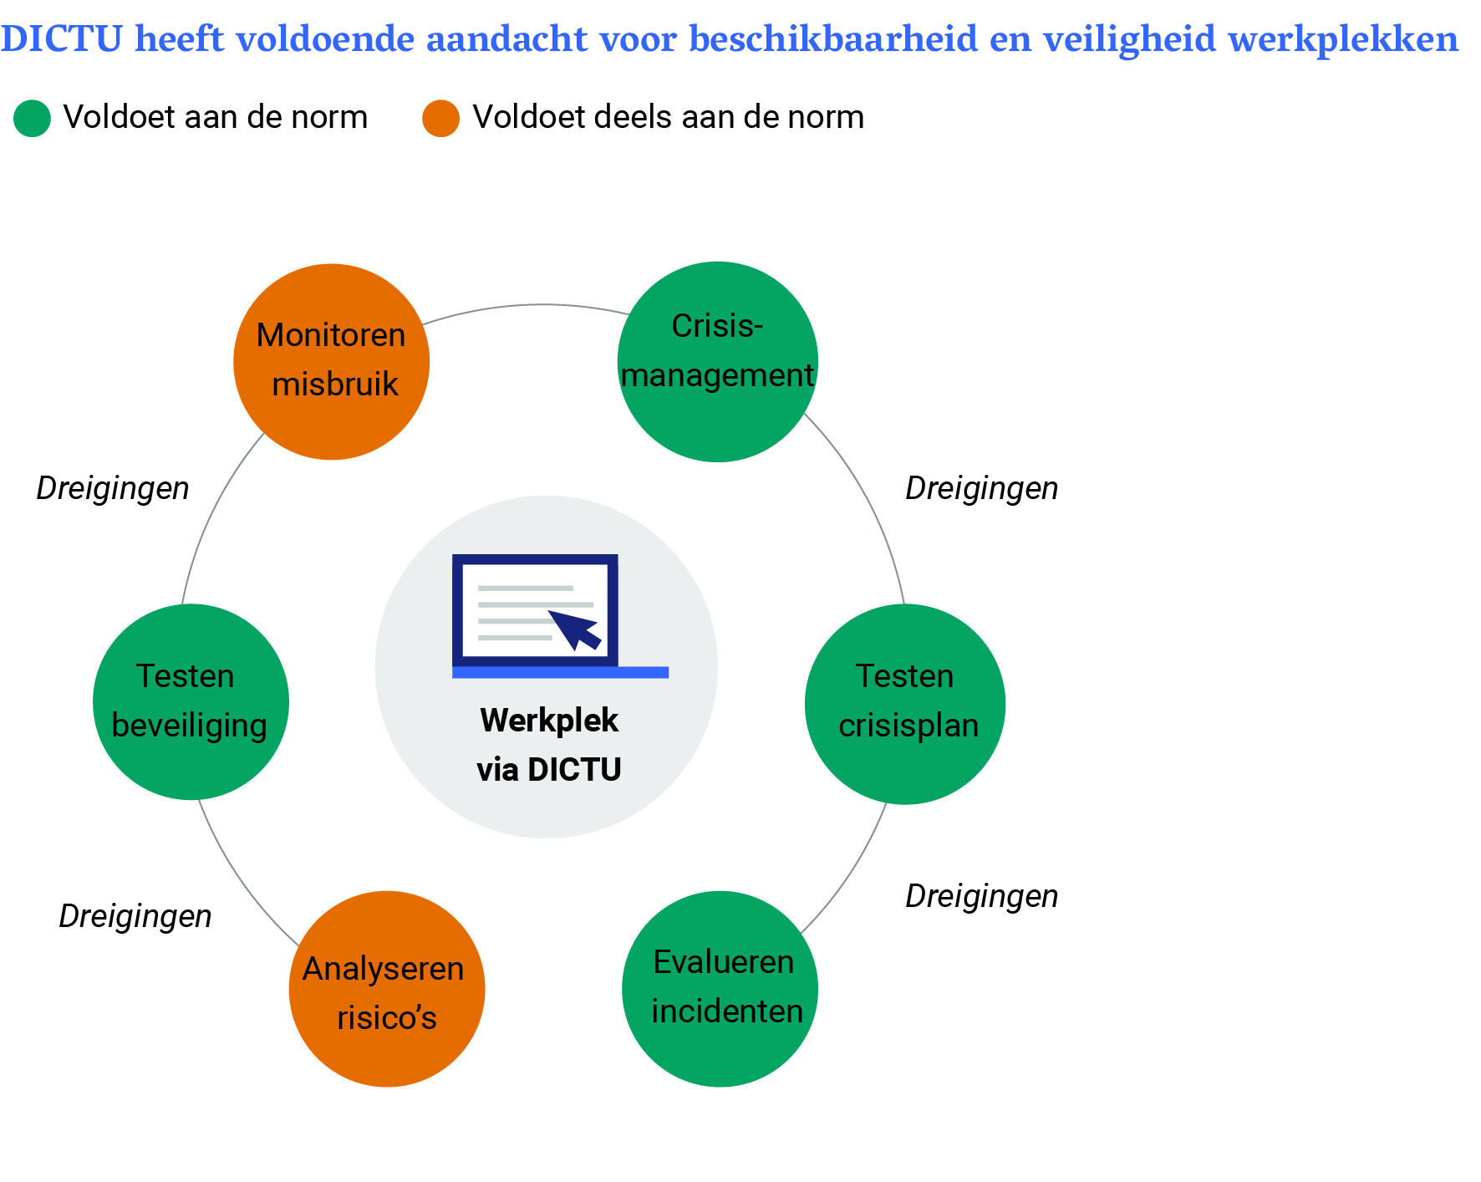
Figuur 6 Weerbaarheid digitale werkplek DICTU

